Festa per i 70 anni di sacerdozio
di don Salvatore Santaguida
storico "arciprete" di Dasà

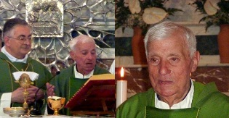

Il 13 agosto 2011 la comunità cristiana
di Dasà (VV), il paese di mio padre,
si è stretta con grande affetto attorno
al suo storico "arciprete" don Salvatore
Santaguida, per festeggiare i suoi 70 anni
di sacerdozio e 65 di servizio pastorale
nella parrocchia del paese,
dei quali 53 con le funzioni di parroco
e 12 di coadiutore dei suoi successori,
don Pietro Cutuli e don Cosma Raso.
E' intervenuto il vescovo di Mileto
mons. Luigi Renzo, che ha concelebrato
con don Salvatore (nella foto) e altri dieci
sacerdoti. Una targa di benemerenza
è stata consegnata al sacerdote
dal sindaco Gabriele Corrado, a nome
dell'Amministrazione comunale.
Al termine, fuochi d'artificio in piazza.
C'ero anch'io, che voglio bene a questo
"uomo di Dio" fin da quando ero bambino.
A 97 anni di età, don Salvatore legge senza
occhiali, parla con voce ferma, cammina
senza bastone ed esercita le funzioni
di cappellano della locale casa di riposo.
Nicola Bruni

Foto di Nicola Bruni

dal BELSITO CON VISTA di Nicola Bruni
alla pagina
www.webalice.it/nbruni1/Nicolaus.html

